西南财经大学
学生大类专业分流报名操作指南
(学生端)

登录

1.登录
本科智慧教学管理系统登录地址：http://jwxt.swufe.edu.cn/
用户名为学号，初始密码：学号后四位和身份证后四位组合成的8位数密码，例如学号为20241234，身份证号码为202401200001012549，则初始密码为12342549。若身份证最后一位为X，则X大写。
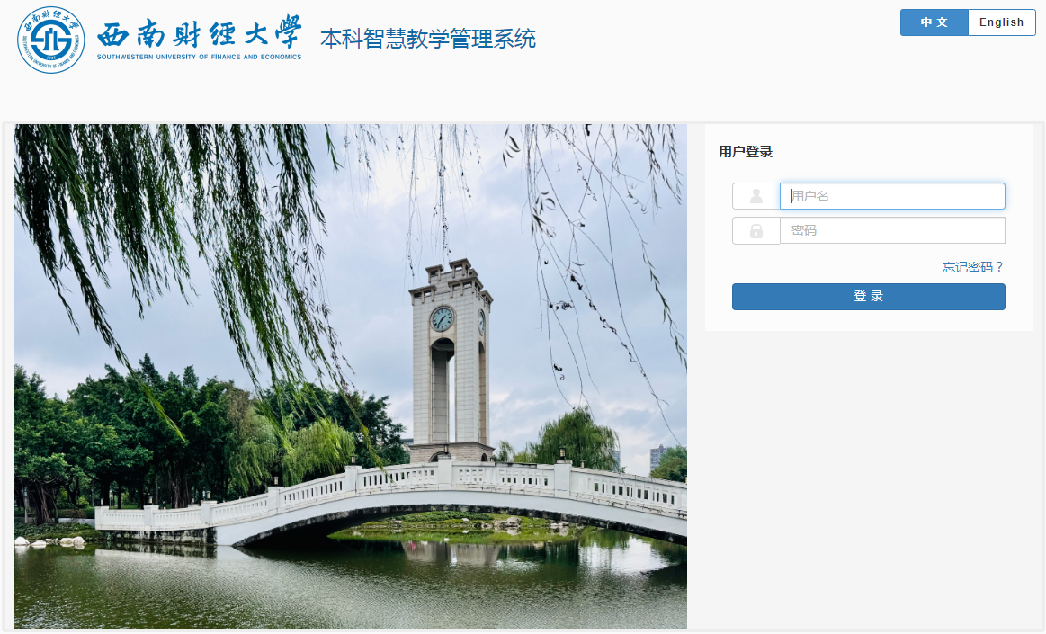
初次登录后需要修改密码，密码规则如下：
- 口令长度为8~16位;
- 口令应包括数字、小写字母、大写字母、特殊符号;
- 口令应与用户名无相关性，口令中不得包含用户名的完整字符串、大小写变形的字符串;
- 口令设置应避免键盘排序密码。
当密码不符合规则时不允许修改，点击确定新密码输入框变红，鼠标悬停可查看原因。
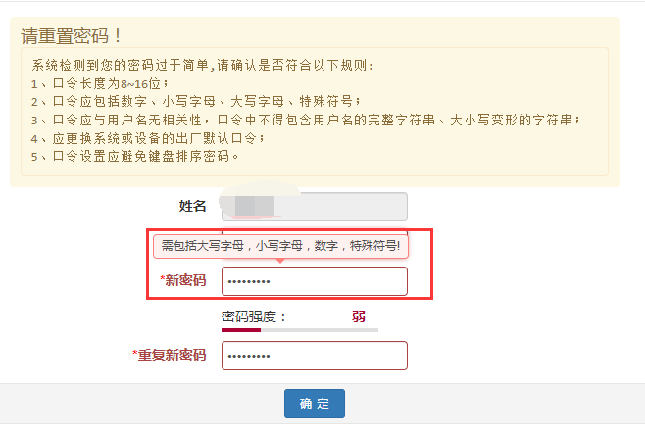

修改密码
登录系统后可自行修改密码，点击右上角头像，点击修改密码，在弹窗中依次输入原密码、新密码、重复新密码，密码规则上述密码规则一致。
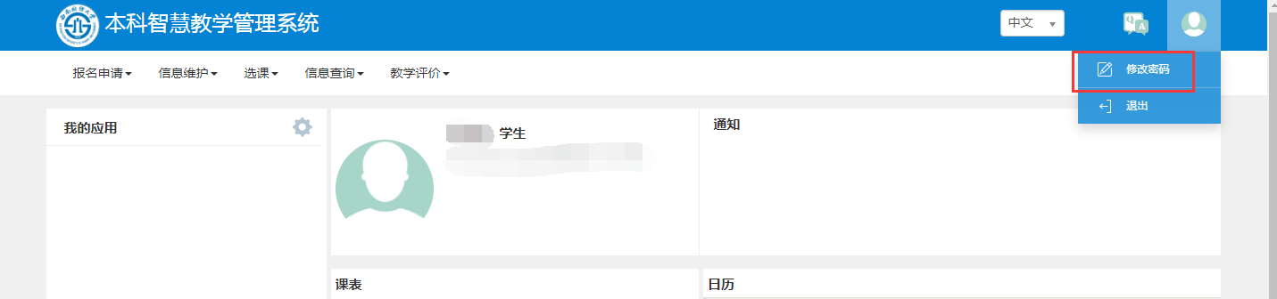
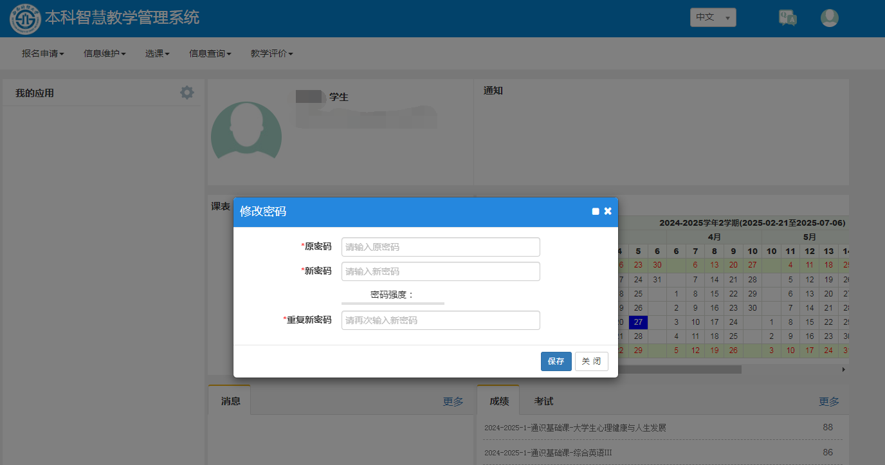

找回密码
忘记密码时可在登录页面，点击登录按钮上方的“忘记密码？”进行密码重置。
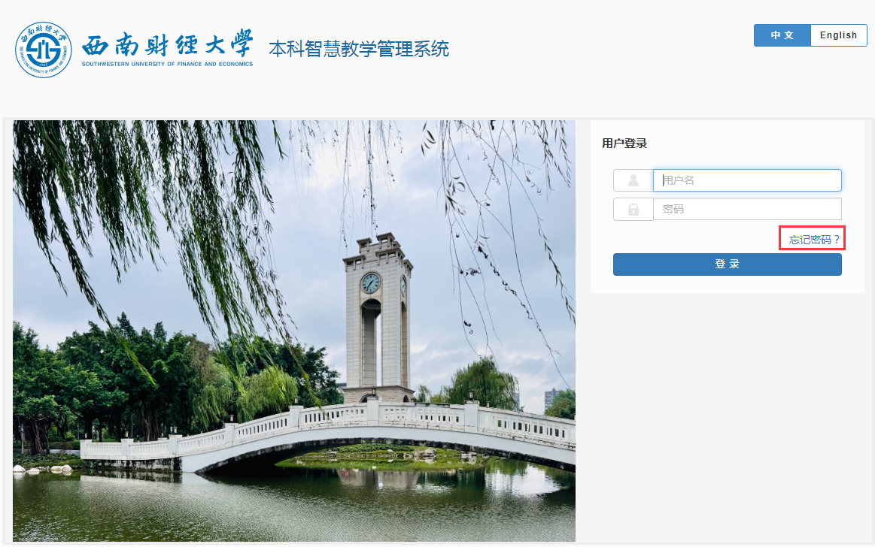
- 账号核实
第一步：在账号核实页面输入您的用户名（学号）、身份证号、姓名核实您的身份信息，输入完成后点击下一步。
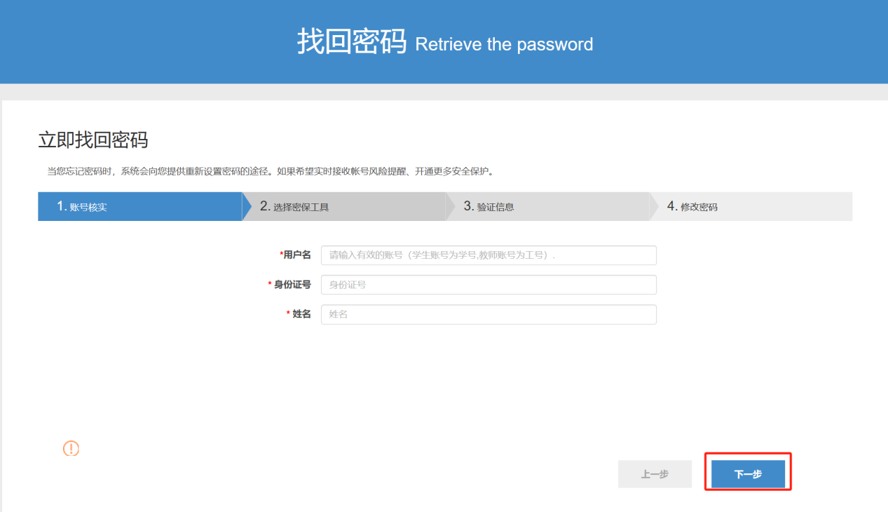
点击下一步时提示“账号核实信息审查不通过，请确认并重新输入!”，请您核对是否输入错误，若确认无误后依然提示该信息，请联系管理员进行处理。
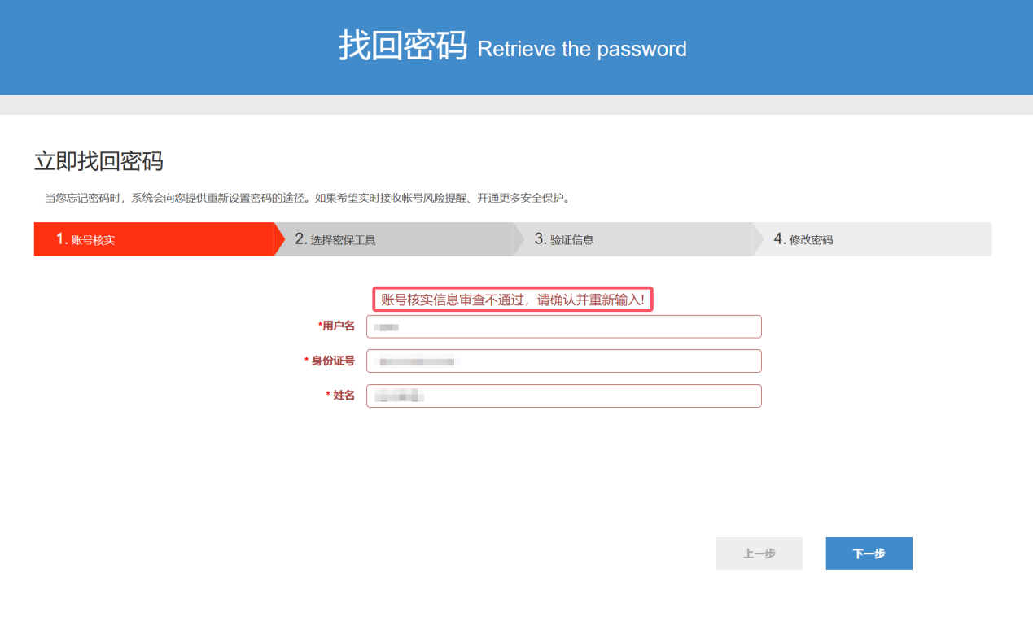
- 选择密保工具
第二步：选择验证工具，目前只能使用第一种“通过密码手机”找回密码，直接点击下一步。
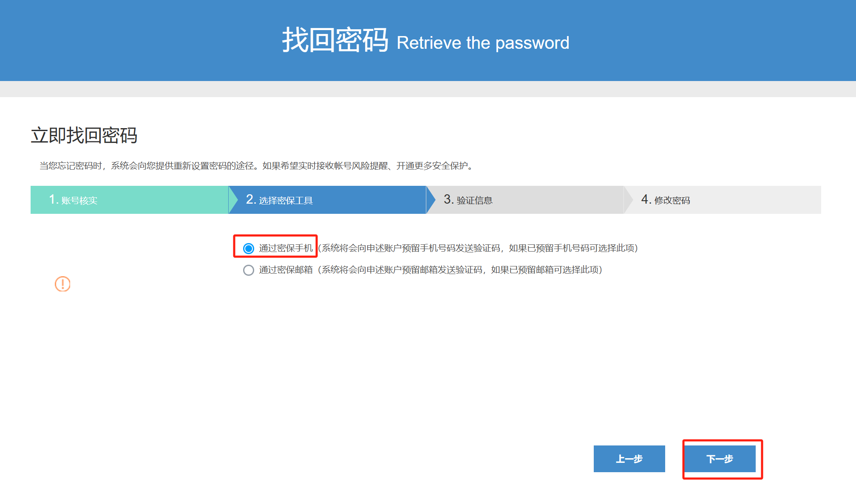
若提示“账号未预留手机号码,请更换其他密码找回方式!”，请联系管理员维护手机号码。
- 验证信息
第三步：验证短信验证码，输入收到的短信验证码点击下一步。
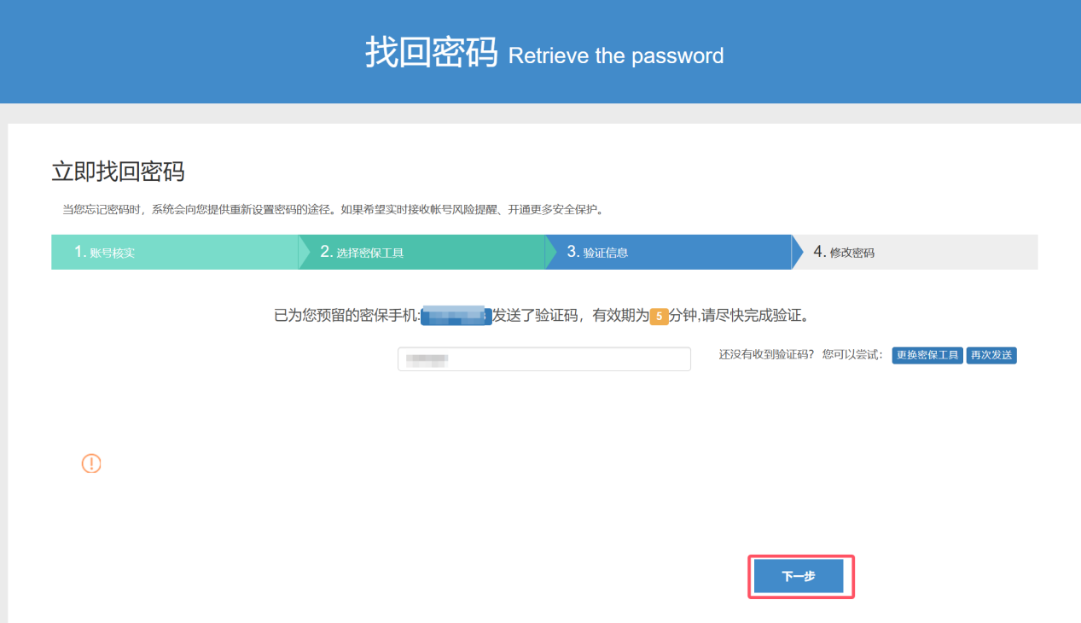
若较长时间未收到验证码，可点击再次发送。当使用人数较多时可能存在验证码延迟发送的情况，请耐心等待。
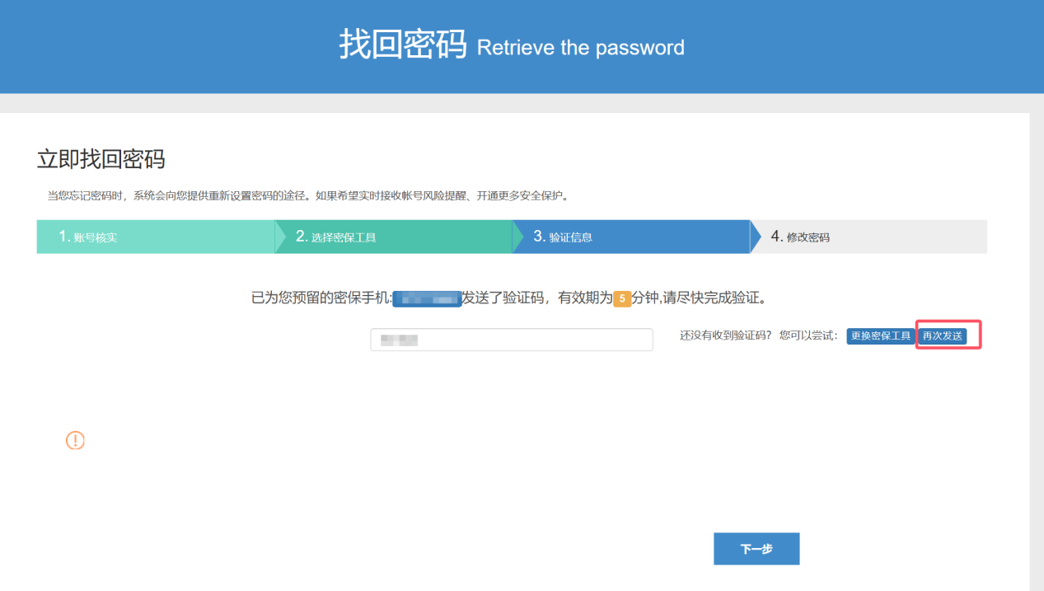
- 修改密码
第四步：修改密码，输入新密码，并再次输入确认密码，确认后点击提交。
密码规则如下：
- 口令长度为8~16位;
- 口令应包括数字、小写字母、大写字母、特殊符号;
- 口令应与用户名无相关性，口令中不得包含用户名的完整字符串、大小写变形的字符串;
- 口令设置应避免键盘排序密码。

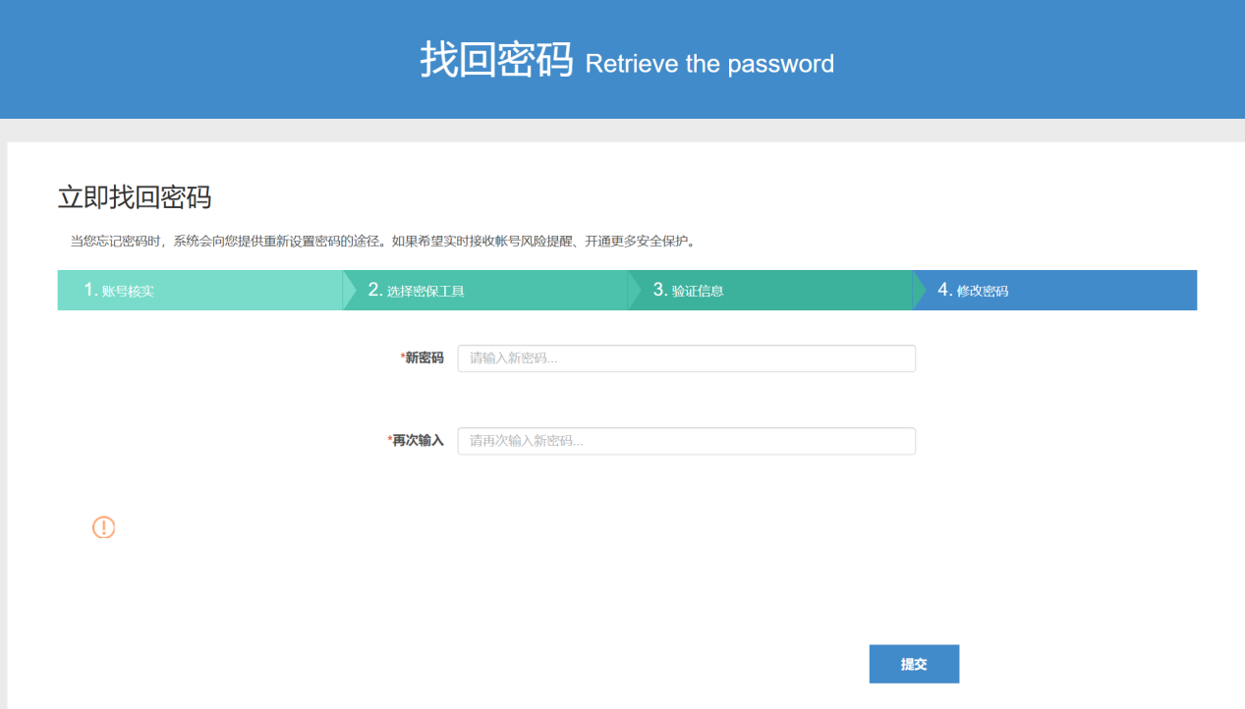

二、大类分流专业报名

报名
路径：信息维护—分流专业确认。点击相应专业的“申请”按钮即可。
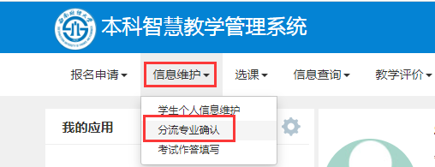
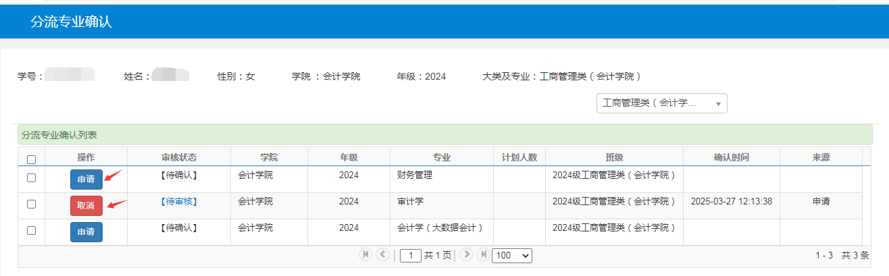

申请：申请大类分流转入专业，只允许报一个专业；
取消：申请审核状态为“待审核”，可以点击“取消”取消申请当前专业，再申请其他专业；
审核状态：申请专业后，审核状态是“审核中”，经过学院审核后状态为“审核通过”，可以点击审核状态查看审核记录。
所有申请在报名期间均不会审核，同学可以任意取消及改报。
报名截止后，各学院将统一通过报名审核，并进行名单公示，届时无法再修改报名专业。

